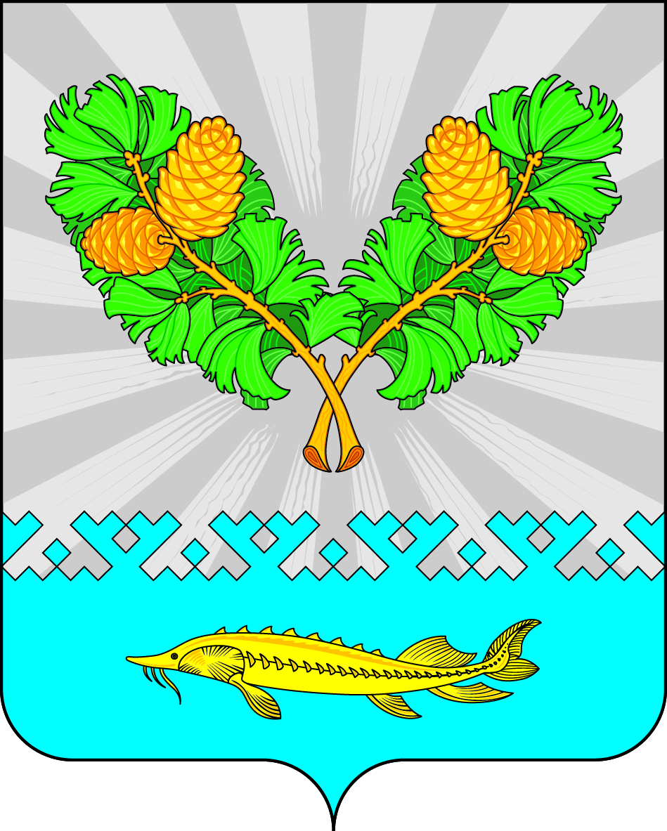

АДМИНИСТРАЦИЯ
СЕЛЬСКОГО ПОСЕЛЕНИЯ КАРЫМКАРЫ
Октябрьского района
Ханты-Мансийского автономного округа - Югры

ПОСТАНОВЛЕНИЕ

« | 12 | » | мая | 20 | 26 | г. |  | № | 94 -п
п. Карымкары

О внесении изменений в постановление администрации сельского поселения Карымкары от 11.06.2019 № 107-п «Об утверждении Порядка взаимодействия органов местного самоуправления и муниципальных учреждений с организаторами добровольческой (волонтерской) деятельности, добровольческими (волонтерскими) организациями»

В соответствии с Федеральным законом от 28.12.2025 № 511-ФЗ «О внесении изменений в отдельные законодательные акты Российской Федерации»:
1. Внести изменения в постановление администрации сельского поселения Карымкары от 11.06.2019 № 107-п «Об утверждении Порядка взаимодействия органов местного самоуправления и муниципальных учреждений с организаторами добровольческой (волонтерской) деятельности, добровольческими (волонтерскими) организациями»:
1.1 Пункт 3 Порядка дополнить абзацем следующего содержания:
«- участия в проведении мероприятий по увековечению памяти погибших при защите Отечества, а также жертв геноцида советского народа в период Великой Отечественной войны 1941 - 1945 годов.»
2. Опубликовать решение в официальном сетевом издании «Официальный сайт Октябрьского района» (www.oktregion.ru) и разместить на официальном сайте органов местного самоуправления муниципального образования сельское поселение Карымкары (www.adm-kar.ru) в информационно – телекоммуникационной сети «Интернет».
3. Настоящее постановление вступает в силу со дня его официального опубликования.
4. Контроль за исполнением постановления возложить на заместителя главы поселения Мудрецову Н.А.

Глава сельского поселения Карымкары Ф.Н. Семёнов

